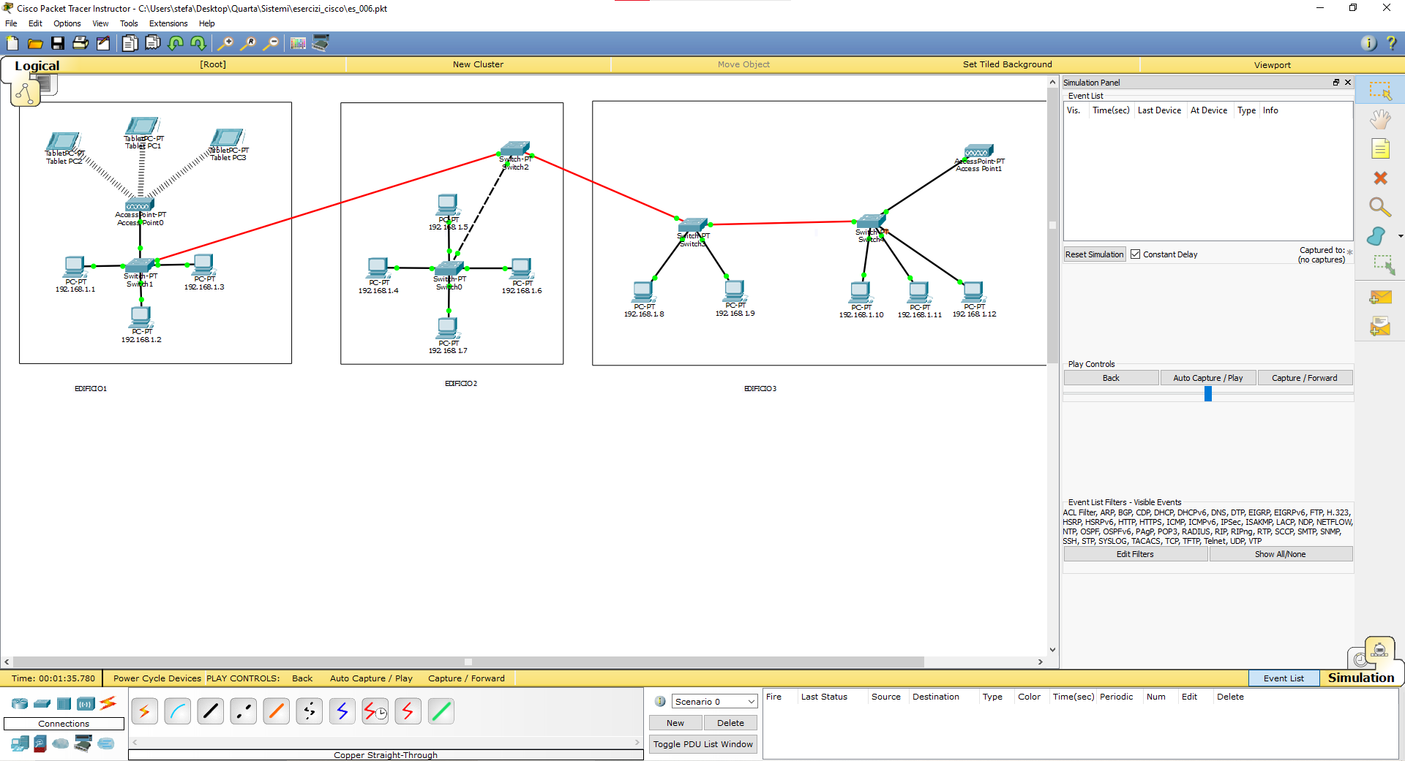In questo esercizio sono presenti tre edifici.
Essi sono disposti geograficamente a più di 100 m di distanza l’un l’altro.
Per questo motivo sono stati utilizzati dei cavi in fibra tra i vari switch.

Possiamo osservare inoltre la presenza di due access point per una connessione ad Internet.
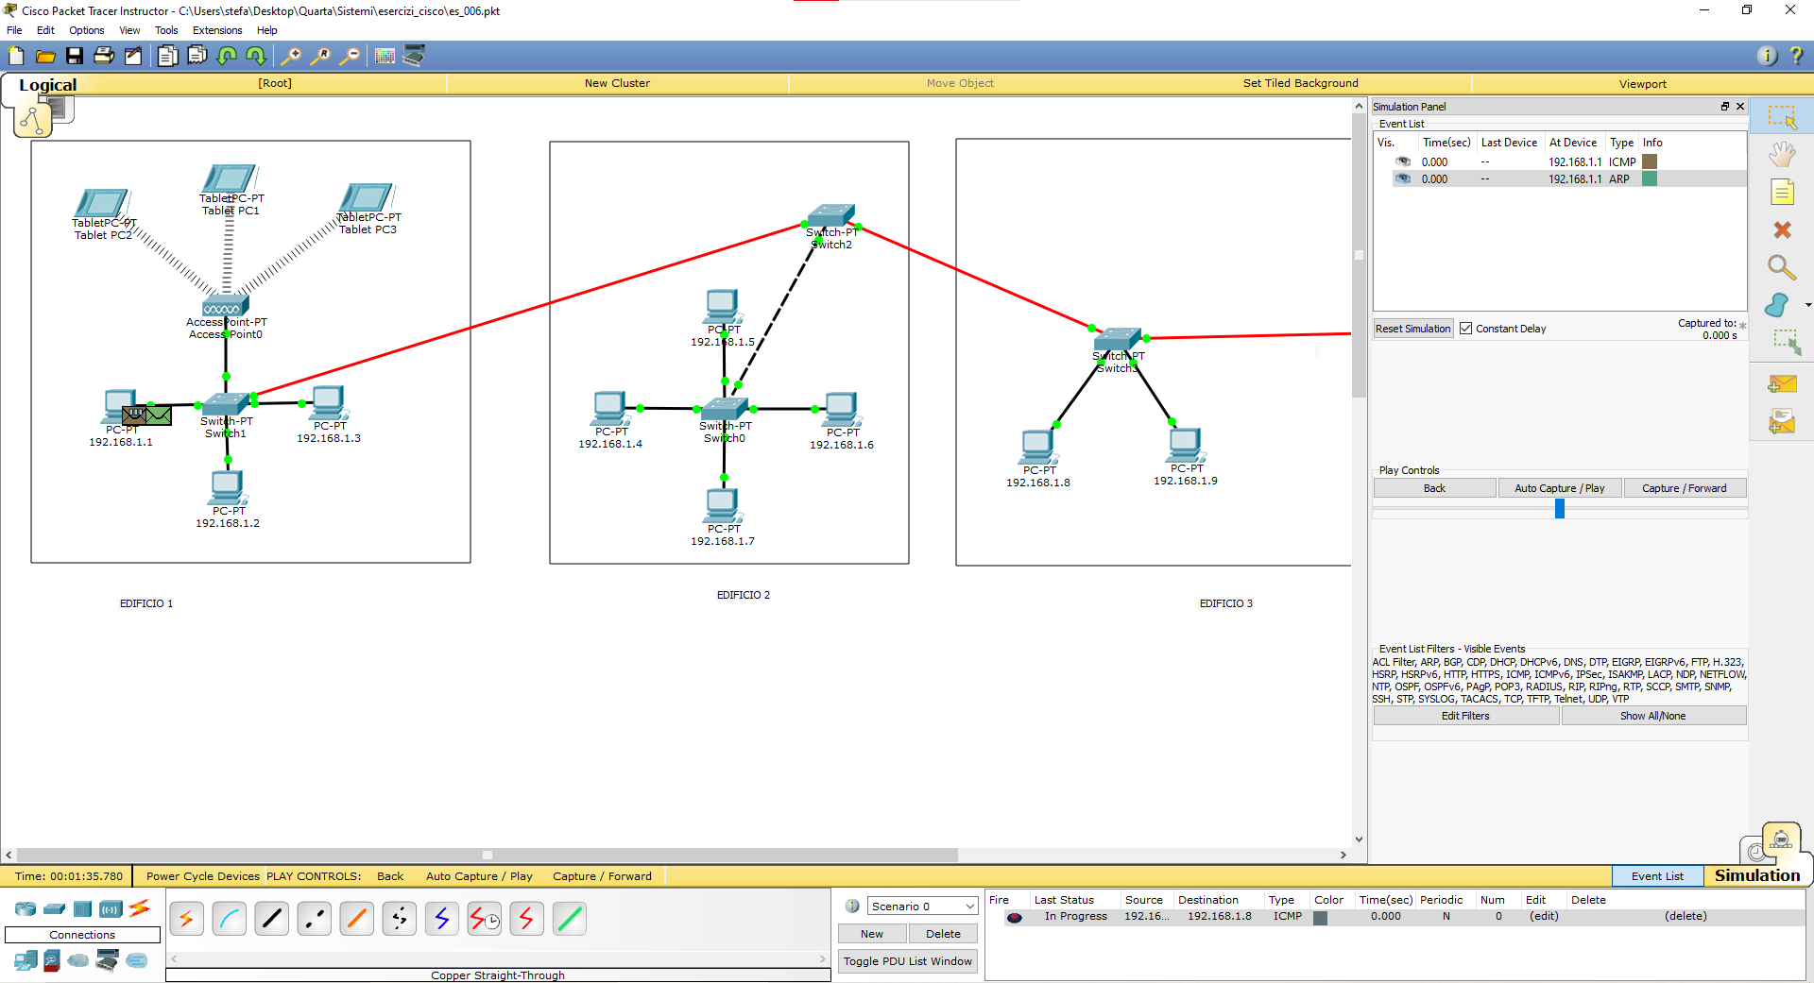Si può osservare, dopo aver preso come esempio un’informazione rinviata dal computer con indirizzo IP numero 192.168.1.1 al computer con indirizzo IP numero 192.168.1.8 che essa verrà recapitata anche se i due PC distano a più di 100 m di distanza.
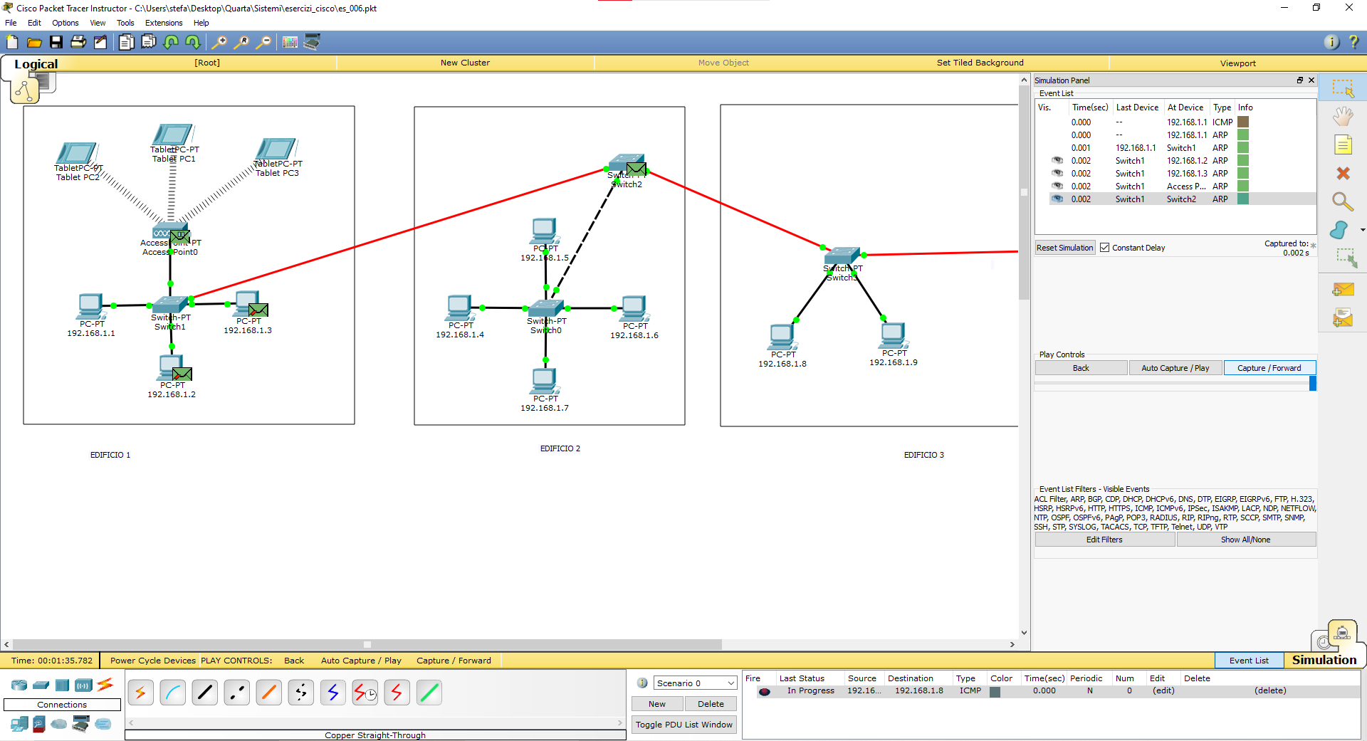L’informazione passa per lo switch centrale presente nel secondo edificio, grazie al cavo in fibra.

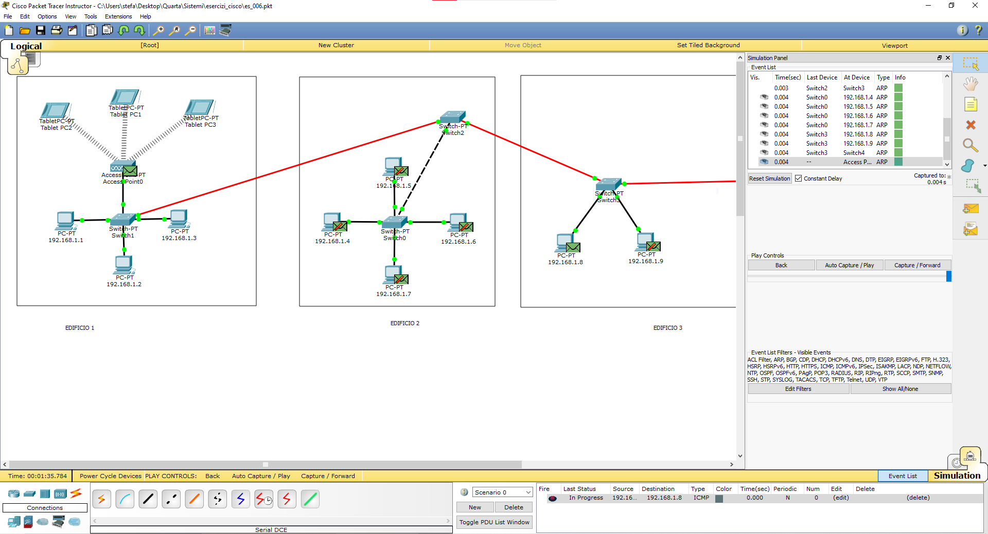E infine dopo aver passato lo switch del suo edificio arriva a destinazione.

